|  |  |  |  |  |  |
| --- | --- | --- | --- | --- | --- |
| |  | | --- | |  | |  |  | |  | | --- | |  | |
|  | | |

MINISTÉRIO DA EDUCAÇÃO

UNIVERSIDADE FEDERAL DE SANTA MARIA – UFSM

CENTRO DE EDUCAÇÃO FÍSICA E DESPORTOS - CEFD

**PLANO DE DESENVOLVIMENTO DA UNIDADE**

**(PDU/CEFD)**

**APRESENTAÇÃO**

O Plano de Desenvolvimento da Unidade do Centro de Educação Física e Desportos (PDU/CEFD 2019-2029) formaliza os esforços de docentes, técnicos administrativos e discentes de Graduação e de Pós-graduação em planejar o futuro da Unidade de ensino. Este Plano é um documento o qual compromete-se com a sua comunidade acadêmica, a Universidade e a sociedade em geral.

O início do processo de construção se deu na gestão 2014-2018 do CEFD, Professor Luiz Osório Cruz Portela e Professora. Maria Amélia Roth, onde vários grupos de trabalho dividiram as tarefas de acordo com a ferramenta SWOT/FOFA. Na época os referidos grupos definiram objetivos gerais e iniciaram o processo de delineamento de ações e estratégias. Em 2015 o trabalho de construção do Plano de Desenvolvimento da Unidade do CEFD não teve continuidade.

No ano de 2019, a gestão seguinte, Prof. Rosalvo Sawitzki e Professor Gustavo de Oliveira Duarte, retomaram o processo de construção do PDU. O material já iniciado foi retomado e uma Comissão, com representantes de toda a comunidade acadêmica, foi constituída para dar seguimento à elaboração do mesmo. Ao Conselho do Centro ficou reservado o papel de aprovar as etapas de trabalho apresentadas pela comissão, além de acompanhar e auxiliar na elaboração do processo.

A retomada de trabalho se deu a partir de uma reunião com representantes da Pró-Reitoria de Planejamento às chefias do CEFD, no sentido de destacar a importância da finalização do documento, de apresentar caminhos metodológicos e de servir de estrutura de apoio e de assessoramento no decorrer do processo. A Comissão do CEFD deliberou seguir a proposta do PDI da UFSM, mantendo os mesmos desafios institucionais, sendo eles: 1) Internacionalização; 2) Educação inovadora e transformadora com excelência acadêmica; 3) Inclusão social; 4) Inovação, geração de conhecimento e transferência de tecnologia; 5) Modernização e desenvolvimento organizacional; 6) Desenvolvimento local, regional e nacional e 7) Gestão ambiental.

**INTRODUÇÃO**

O Centro de Educação Física e Desportos (CEFD) da Universidade Federal de Santa Maria foi criado em 1970 com a graduação em Educação Física. À época a duração do Curso era de três anos. Atualmente, o Centro de Educação Física é composto por dois Cursos de graduação em Educação Física, Licenciatura e Bacharelado, um curso de Graduação em Dança, Licenciatura, um curso de Especialização em Educação Física Escolar e dois Cursos de Mestrado Acadêmico: em Educação Física e em Gerontologia.

Desde sua criação, o CEFD é composto por três Departamentos: Departamento de Desportos Individuais (DDI); Departamento de Desportos Coletivos (DDC) e Departamento de Métodos e Técnicas Desportivas (DMTD).

Os Cursos que compõe do CEFD apresentam uma forte relação com a docência e com a formação de Professores, bem como com a promoção e prevenção da Saúde e da qualidade de vida, atuando desde a primeira infância até a fase da velhice.

Além dos cursos de graduação e de pós-graduação, o CEFD conta com diferentes laboratórios que visam articular e aprofundar as relações entre Ensino, Pesquisa e Extensão. A infraestrutura do CEFD contempla, além do prédio principal, o Complexo Didático e Artístico (CDA), três ginásios didáticos, piscina térmica, quadras poliesportivas e pista de atletismo.

Figura 1 - Estrutura organizacional do Centro de Educação Física e Desportos

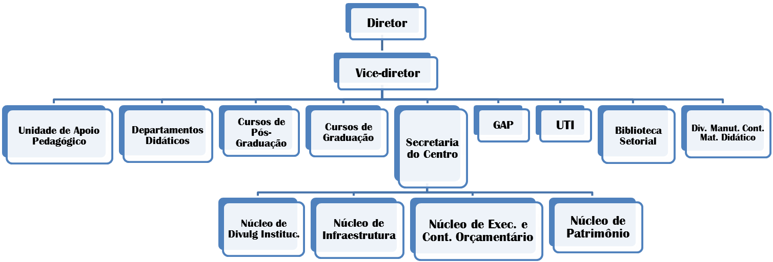

1. METAS E INDICADORES DO PLANO DE DESENVOLVIMENTO INSTITUCIONAL (PDI) da UFSM

Durante o processo de elaboração do PDU, a comissão responsável, a Direção do Centro e a Pró-reitoria de Planejamento estiveram preocupadas em manter um alinhamento entre metas e indicadores gerais do PDI para o PDU. São propostas que visam qualificar os cursos de graduação e de pós-graduação da Universidade e a gestão da Universidade, levando em consideração os parâmetros de avaliação do Ministério da Educação.

A Figura 2 apresenta o plano de Metas da UFSM para 2021, destacando os indicadores selecionados, a atual situação da Universidade e as metas a serem alcançadas até o ano de 2021. As metas traçadas levam em consideração o Desafio 2: Educação Inovadora e transformadora com excelência acadêmica, o Desafio 4: Inovação, geração de conhecimento e transferência de tecnologia e o Desafio 5: Modernização e desenvolvimento organizacional.

Figura 2 – Metas e indicadores da UFSM

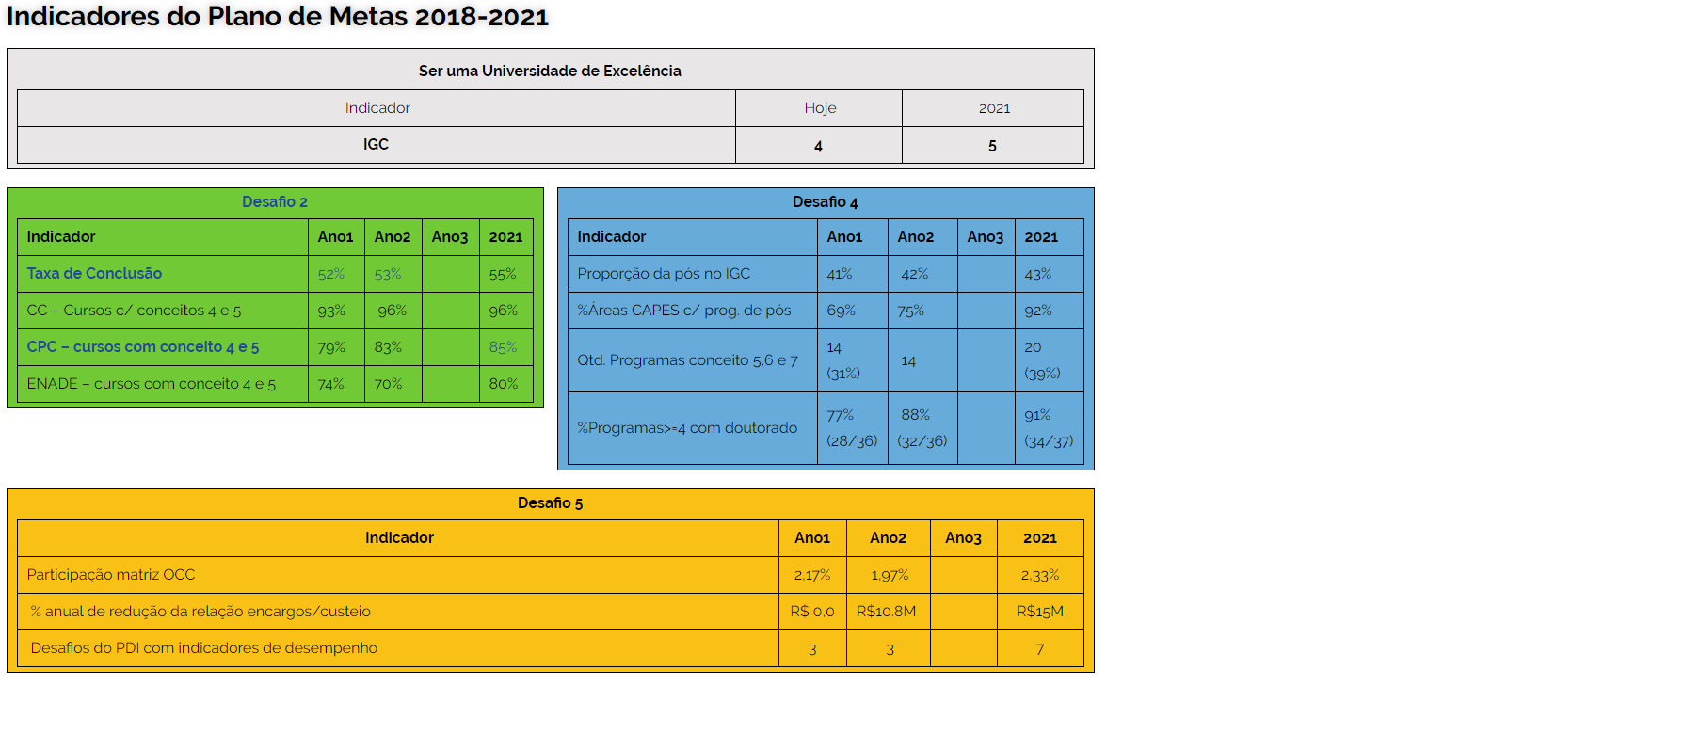

Fonte: PROPLAN, 2018.

Os indicadores utilizados para os cursos de graduação são o Conceito Preliminar de Curso (CPC), Conceito de Cursos (CC), nota do ENADE e Taxa de Conclusão de Curso por vagas (TCV). Esses indicadores são vinculados ao Desafio 2 – Educação inovadora e transformadora com excelência acadêmica.

Na figura 3 é possível verificar os conceitos dos Cursos do CEFD.

Figura 3 – Evolução dos Cursos do CEFD

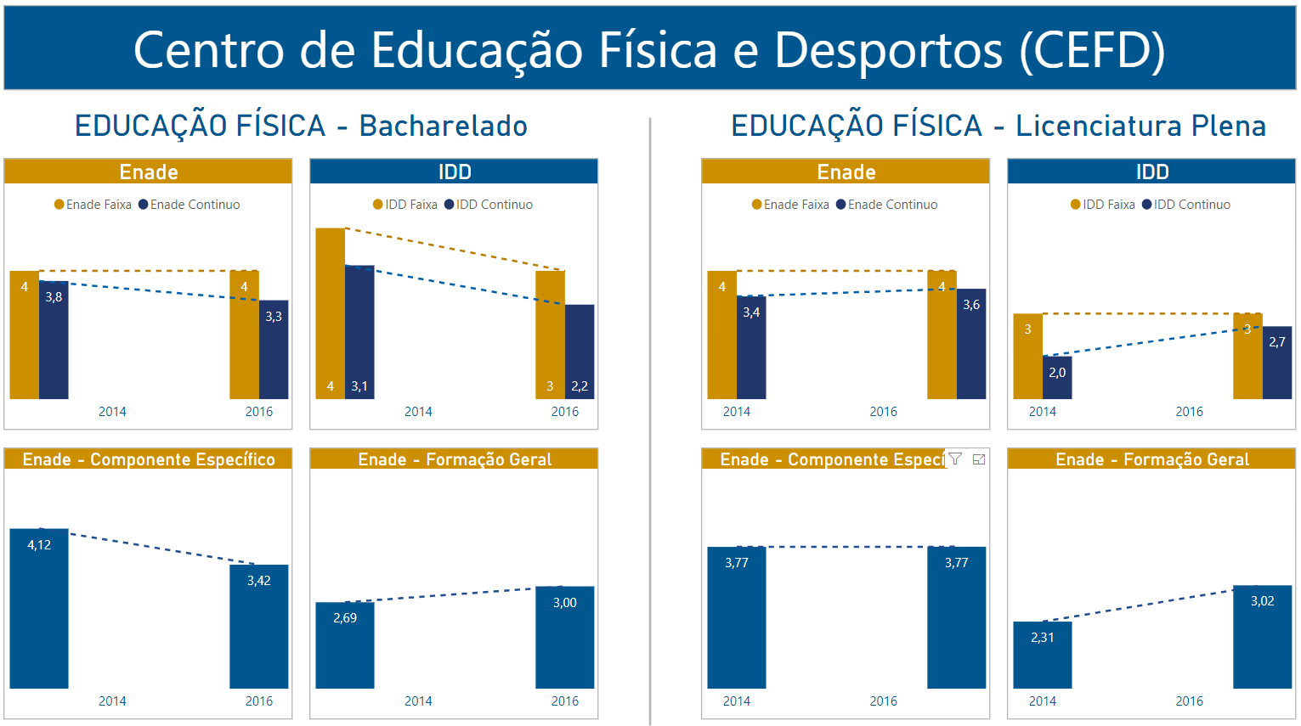

Fonte PROPLAN, 2018.

A figura 4 apresenta a evolução da taxa de conclusão por vagas (TCV) dos Cursos do CEFD.

Figura 4 – Evolução da taxa de conclusão por vagas (TCV) do CEFD

Curso de **Dança Licenciatura**



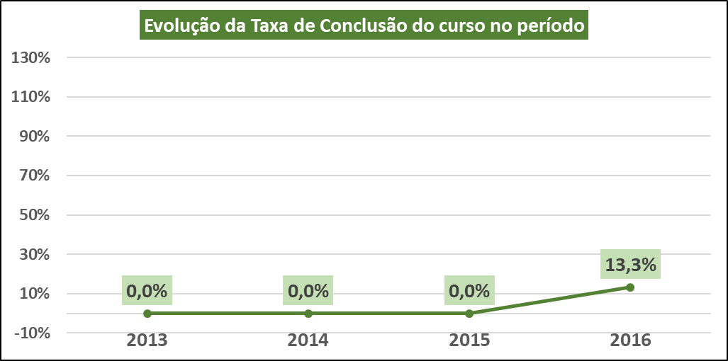

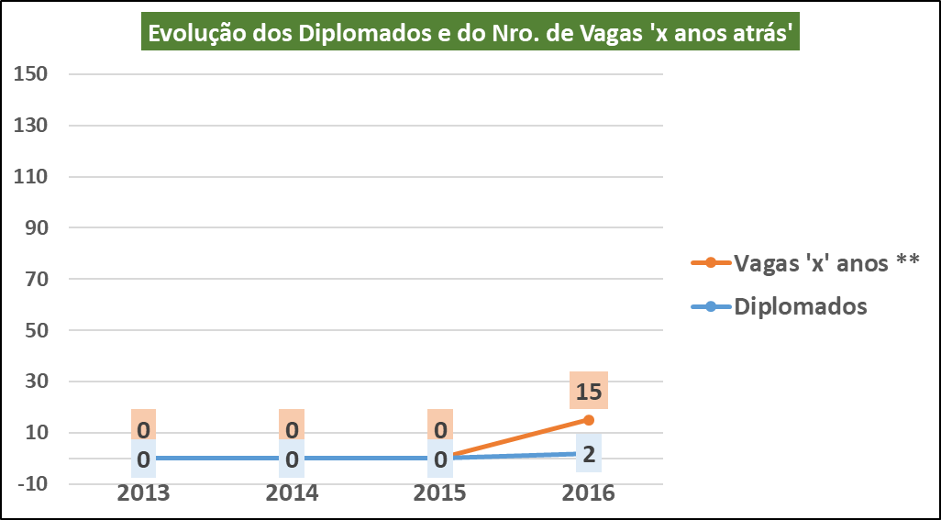

A partir do ano de 2017 o Curso aumentou a Taxa de Conclusão do Curso. Em 2017 o Curso de Dança Licenciatura formou 7 alunos/as - (46 %), em 2018 foram 4 alunos/s – (26,6 %) e em 2019 – 7 alunos – (46 %), totalizando 4 turmas.





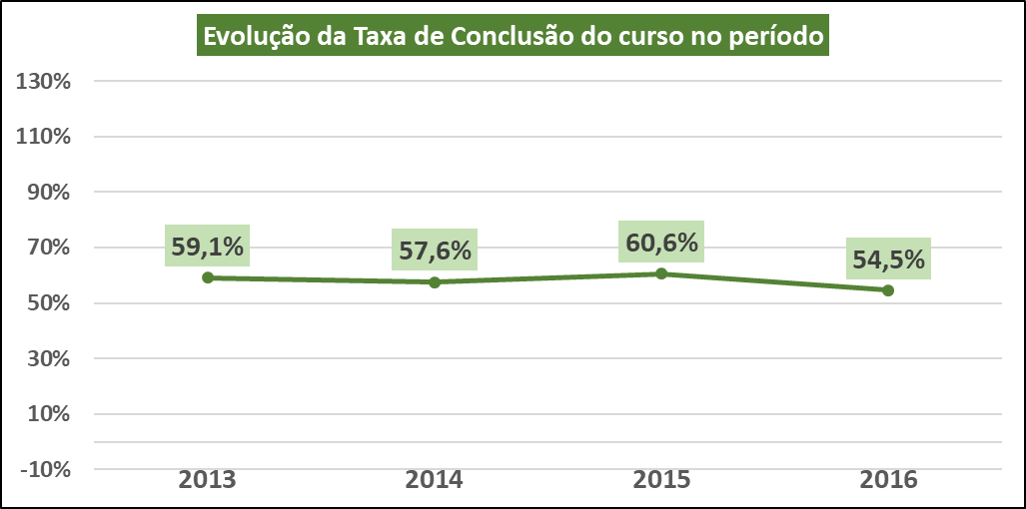

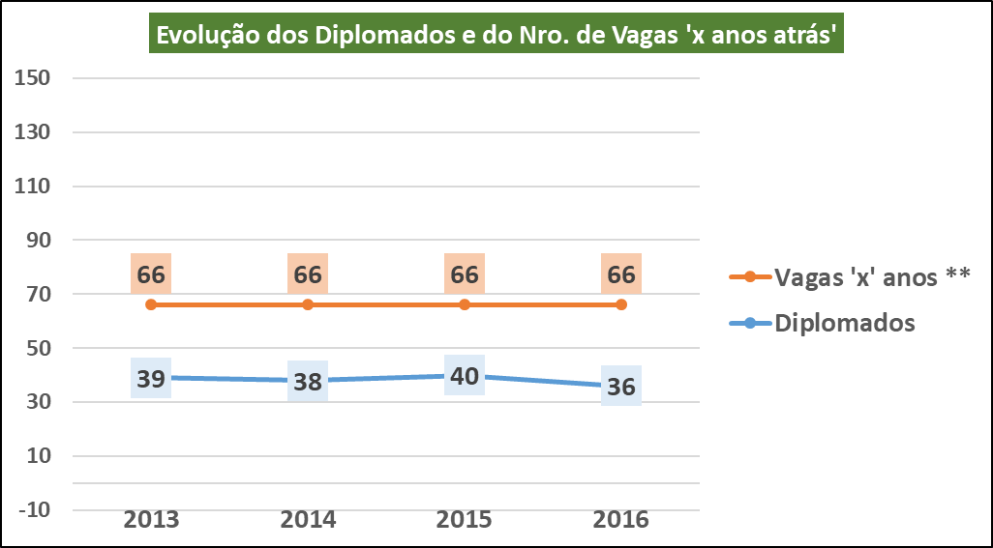





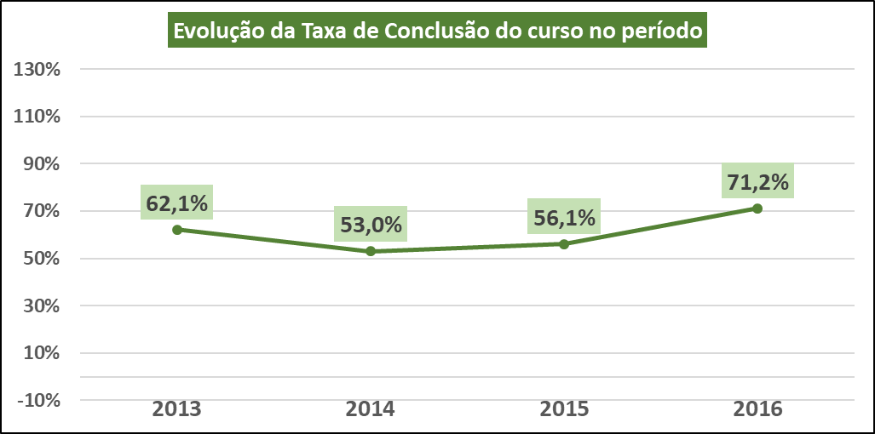

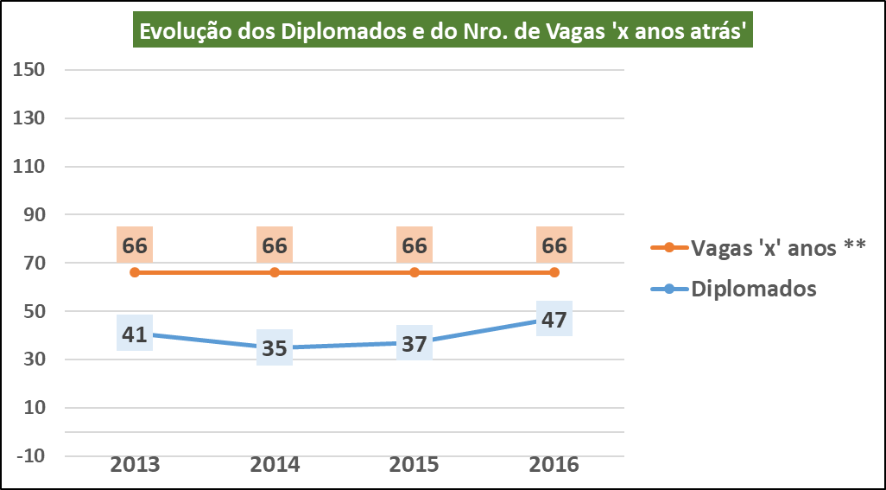

Fonte: PROPLAN, 2018.

Os Cursos de Pós-graduação são avaliados pela Coordenação de Aperfeiçoamento de Pessoal de Nível Superior – CAPES, vinculada ao MEC. A avaliação consiste e, uma escala de 1 a 7. Os cursos que recebem notas 1 e 2

A Figura 5 apresenta um quadro resumo dos indicadores da Pós-graduação (PPGS) da UFSM e do CEFD.

PPGS com conceito CAPES 4 ou maior, com e sem Doutorado na UFSM – 2017.

 **sem doutorado na UFSM – 2017**





**Especialização em Educação Física Escolar**

**Mestrado em Educação Física**

Conceito 3 da abertura do curso, que foi em 2012, até 2018, ano em que passou para o conceito 4.

**Mestrado em Gerontologia**

Conceito 3 desde o início do Curso, que foi em 2014.

Tivemos apenas uma avaliação, que manteve o conceito 3.

**2 PROCESSO DE ELABORAÇÃO DO PDU**

O processo de elaboração do PDU desenvolveu-se em cinco etapas principais de planejamento, inspirado na metodologia utilizada pelo Centro de Ciências Sociais e Humanas (CCSH) da UFSM. A primeira fase envolveu a apresentação da missão, visão e valores da UFSM e a análise e relação e alteração destes elementos para o PDU/CEFD. A segunda fase constitui de retomada da etapa de diagnóstico, realizada por meio de reuniões sistematizadas pela Comissão, utilizando-se da matriz FOFA (Forças, Oportunidades, Fraquezas e Ameaças). A partir dos dados produzidos no diagnóstico, na terceira etapa do PDU realizou-se a construção dos objetivos de planejamento.

Como a terceira etapa não limitou o número de propostas, também foi realizada uma quarta etapa para priorização dos objetivos. A quinta etapa do PDU foi caracterizada pela construção dos planos de ação e sugestão de possíveis indicadores de desempenho.

2.1 PRIMEIRA FASE – Definição da Missão, Visão e Valores e dos Desafios Institucionais

O texto anterior foi retomado pela comissão que analisou, refletiu e propôs algumas alterações no conteúdo base conforme segue abaixo.

**Missão**

Construir e difundir conhecimento por meio do Ensino, Pesquisa e Extensão nas áreas de Educação Física, Gerontologia e Dança para atuar na formação de sujeitos críticos e criativos capazes de inovar e contribuir com o desenvolvimento da sociedade de modo sustentável.

**Visão**

Ser reconhecido como uma unidade de excelência na construção e difusão do conhecimento nas áreas da Educação Física, Gerontologia e Dança comprometendo-se com o desenvolvimento da sociedade, de modo inovador e sustentável.

**Valores**

- Justiça

- Compromisso Social

- Atuação democrática

- Respeito às Identidades e à Diversidade

- Comprometimento ético

- Inovação

- Responsabilidade

- Excelência Acadêmica

- Liberdade

- Sustentabilidade

2.1.1 Desafios Institucionais

Conforme destacamos anteriormente o processo de elagoração do PDU do CEFD seguiu o modelo do CCSH que alinha seu PDU aos PDI da UFSM de acordo com seus sete desafios institucionais: 1) Internacionalização; 2) Educação inovadora e transformadora com excelência acadêmica; 3) Inclusão social; 4) Inovação, geração de conhecimento e transferência de tecnologia; 5) Modernização e desenvolvimento organizacional; 6) Desenvolvimento local, regional e nacional e 7) Gestão ambiental.

2.2 SEGUNDA FASE – Análise SWOT

A comissão de elaboração do PDU sistematizou reuniões com seus respectivos representantes: docentes, técnicos e alunos onde retomou e aprofundou o texto anterior acerca das forças, fraquezas, oportunidades e ameaças (Matriz FOFA). Além da história da área da Educação Física no CEFD o grupo discutiu e refletiu sobre a nova configuração da unidade a partir de seus desafios e perspectivas de crescimento, consolidação e expansão, sobretudo nas áreas de Gerontologia e Dança. As informações que se repetiam em mais de um desafio foram agrupadas para melhor apresentação das informações. A seguir, o quadro 1 apresenta Forças, o quadro 2 apresenta as Oportunidades, o quadro 3 apresenta as Fraquezas e o quadro 4 apresenta as ameaças.

**Quadro 1**: Forças do CEFD vinculadas aos sete Desafios Institucionais.

|  |  |
| --- | --- |
| FORÇAS | DESAFIOS |
| Estrutura física para a Educação Físcia. | D2, D6 |
| Área para ampliação das estruturas | D2, D5 |
| Qualificação dos recursos humanos (Docentes, TAES) | D1, D2, D4, D5 |
| Retomada da Pós-graduação com os cursos de Mestrados em Educação Física e Gerontologia | D2, D3, D4, |
| Reconhecimento do CEFD e da UFSM enquanto instituição no Brasil. | D2, D6 |
| Procura pelos cursos oferecidos pelo CEFD. | D2, D6 |
| Participação de alunos e professores de outros cursos em atividades do CEFD. | D2, D4 |
| Bolsas FIPE, FIEX, Monitoria, Bolsa PRAE, PIBID, PET, Capes, FAPERGS, CNPq, PROLICEN, RESIDENCIA, FIEN. | D2, D3, D4, D6 |
| Divulgação das ações do CEFD. | D5, D3, D6 |
| Atuação do Curso de Dança Licenciatura (área das Artes) | D2, D3, D4, D5, D6 |
| Formação de Professores/as. | D1, D2, D3, D6 |
| Formação de alunos/as para o Mundo do trabalho . | D1, D2, D4, D6 |
| Diversidade de campo de atuação. | D2, D3, D4 |
|  |  |
|  |  |

**Quadro 2** – Oportunidades do CEFD vinculadas aos sete Desafios Institucionais

|  |  |
| --- | --- |
| Oportunidades | Desafios |
| Participação em eventos e Competições nacionais e internacionais. | D1, D2, D3, D4 |
| Financiamentos de projetos via Ministérios (Saúde e Educação, Capes, CNPq, etc.) e *Grants* (internacionais) | D1, D5 |
| Convênios com empresas públicas e privadas. | D4, D6 |
| Uso de Novas tecnologias. | D2, D4, D7 |
|  | D3, D6, D7 |
| Circulação de elevado número de estudantes e comunidade diariamente no Campus. |  |
| Benefícios e assistência estudantil. | D3, D6 |
| Localização Geográfica da cidade. | D1, D6 |
| Promover atividades de interação com a SAI visando divulgação. | D1 |
| Incentivar a participação de alunos em cursos de idiomas. | D1 |
| Estimular e capacitar docentes para participar de editais de fomentos nacional e internacional. | D1 |

**Quadro 3** – Fraquezas do CEFD vinculadas aos 7 desafios Institucionais

|  |  |
| --- | --- |
| FRAQUEZAS | DESAFIOS |
| Instalações antigas e precárias gerais do prédio, acessos, calçamento, estacionamento, portaria, prédio obsoleto, falta de iluminação, de janelas, insalubridade, banheiros sem adaptação, limpeza geral. | D2, D5, D6, D7 |
| Poucos recursos financeiros para manutenção, melhorias e ampliações da estrutura física. | D2, D5, D6, D7 |
| Evasão dos alunos dos cursos do CEFD. | D2, D3, D6 |
| Demora para atualização dos cursos e/ou reforma curricular. | D1, D2, D3, D6 |
| Má distribuição de espaços e horários de aulas e atividades . | D5 |
| Falta de um espaço de guarda e controle dos materiais de uso comum nos ginásios, quadras, piscinas. | D5 |
| Segurança/PPCI. | D5, D7 |
| Fechamento do setor de fotocopiadora. | D4, D5, D7 |
| Falta de profissionalismo na aceitação de posições divergentes em debates ou em decisões administrativas. | D2, D4, D5 |
| Pouco comprometimento com a formação acadêmica or parte de alunos, professores e técnicos. | D2, D4, D5 |
| Não cumprimento adequado das rotinas administrativas. | D5 |
| Recursos limitados para incentivo de docentes, Técnicos Administrativos em Educação e estudantes para participação em eventos e cursos. | D2, D5 |
| Inexistência de um espaço próprio e adequado de convivência. | D5 |
| Falta de comunicação interna e divulgação das atividades. | D5 |
| Lancheria com horários reduzidos e/ou insuficientes. | D5 |
| Falta de vagas docentes. | D2 |
| Separação de gênero em disciplinas de Educação Física (LDN, PCN). | D2, D3 |
| Falta de rede a cabo e Wi-Fi em salas de aula e computadores. | D2, D5 |
| Laboratório de informática insuficiente. | D2, D5 |
| Falta de transparência na definição de critérios para auxílio a professores em eventos. | D5 |
| Pouco apoio aos cursos de Mestrados. | D5 |
| Desmotivação de técnicos. | D5 |
| Falta de investimento em instrumentos de pesquisa qualitativos. | D1, D2, D4 |
| Ações individuais que não se tornam projetos coletivos ou de centro. | D5, |
| Dificuldade nas relações interpessoais. | D5, |
| Buscar o estabelecimento de convênios de ensino, pesquisa e extensão a partir da participação em eventos internacionais, publicações, bancas, entre outros. | D1 |
| Incentivar a participação de alunos em cursos de idiomas. | D1 |
| Estimular e capacitar docentes para participar de editais de fomentos nacional e internacional. | D1 |

**Quadro 4** – Ameaças do CEFD vinculadas aos Desafios Institucionais

|  |  |
| --- | --- |
| AMEAÇAS | DESAFIO |
| Baixa disponibilidade ou de recursos financeiros | D2, D4, D5 |
| Dificuldade de acesso aos serviços de manutenção de espaços e materiais (PROINFRA) | D5 |
| Falta de segurança aos finais de semana | D5 |
| Ociosidade à noite. | D5 |
| Planejamento de Gestão e não de Estado. | D2, D5 |
| Falta de planejamento e transparência na distribuição de espaços, valores e vagas docentes. | D2, D5 |
| Cultura de comodismo do serviço público. | D2, D4, D5 |
| Distância dos grandes centros onde ocorrem eventos e competições de alto nível | D6 |
|  |  |
|  |  |

2.3 **TERCEIRA FASE - Definição dos objetivos**

Dando prosseguimento à metodologia adotada, a comissão solicitou a todas as subunidades e setores do CEFD, e suas respectivas chefias, sugestões de objetivos de acordo com os setes Desafios institucionais da UFSM. Neste sentido, cada setor do CEFD se reuniu e discutiu sobre suas prioridades, limites e possibilidades de atuação. A comissão estabeleceu o prazo para o envio dos objetivos de cada subunidade, de 10 a 24 de maio de 2019. Os setores que enviaram seus objetivos e prioridades foram: Núcleo e Divulgação Institucional (NDI); Mestrado em Gerontologia; Núcleo de Execução e Controle Orçamentário (NUECO); Departamentos Didáticos e Gabinete de Projetos (GAP).

2.3.1 Priorização dos objetivos

Após receber os objetivos enviados das subunidades, a comissão passou a compilar os dados para a realização de consulta on-line. Para esta etapa foi criado um instrumento on-line contendo todos os objetivos propostos tanto pela Comissão como pelo envio das subunidades. A Comissão também entrou em contato com o Centro de Processamento de Dados (CPD) para viabilizar o envio do questionário on-line para toda a comunidade do CEFD, ou seja, para todos os alunos matriculados da graduação e da Pós-graduação, para os técnicos e para os docentes. Assim, a comunidade acadêmica foi chamada a priorizar 5 objetivos principais entre todos os elencados em cada Desafio Institucional. A consulta on-line ficou disponível a toda a comunidade acadêmica de 1 a 14 de julho de 2019.

A seguir apresentam-se os objetivos propostos pela Comissão e pelas subunidades do CEFD.

**2.3.2 Internacionalização (D1)**

Para a internacionalização foram propostos 19 objetivos conforme abaixo.

1) Fomentar as práticas esportivas vinculadas ao CEFD oportunizando a participação em eventos internacionais.

2) Buscar o estabelecimento de convênios de ensino, pesquisa e extensão a partir da participação em eventos internacionais, publicações, bancas, entre outros.

3) Promover atividades de interação com a SAI visando divulgação .

4) Estimular a qualificação e formação continuada de alunos, docentes e técnicos em Programas no exterior.

5) Fomentar a inserção da internacionalização nos projetos político-pedagógicos dos cursos de graduação.

6) Incentivar a participação de alunos em cursos de idiomas.

7) Estimular e capacitar docentes para participar de editais de fomentos nacional e internacional.

8) Buscar investimentos externos para viabilizar o financiamento de projetos

9) Disponibilizar as versões em espanhol e inglês das publicações do NDI para circulação externa.

10) buscar públicos estrangeiros para as publicações do NDI.

11) disponibilizar fontes estrangeiras de informações interessantes à comunidade interna do CEFD.

12) divulgar sistematicamente as ações de mobilidade acadêmica internacional e intercâmbio realizadas pelos alunos do CEFD no exterior e de alunos estrangeiros no CEFD.

13) Buscar colaborações em pesquisas com instituições estrangeiras.  
14) Realizar disciplinas e cursos de pequena duração com professores visitantes de universidades dos Estados Unidos, Canadá, Japão, Portugal e Espanha.

15) Realizar eventos que  possibilitem a transferência de conhecimento de pesquisadores de outros países para pesquisadores do Brasil.

16) Otimizar as rotinas administrativas e os sistemas de informação, primando pela agilidade, desburocratização, transparência e qualidade das informações e da gestão.

17) Desenvolver processos e rotinas de trabalho que considerem a realidade multi-campi e os diferentes níveis de ensino.

18) Executar os empenhos de diárias, passagens, taxa de inscrições, referentes à viagens e eventos internacionais de docentes e TAEs.

19) Apoiar iniciativas e projetos de pesquisa, ensino ou extensão que possam alcançar relevância internacional.

**2.3.3 Educação inovadora e transformadora com excelência acadêmica (D2)**

Para a Educação inovadora e transformadora com excelência acadêmica foram propostos 21 objetivos conforme abaixo.

1) Incentivar a capacitação de TAES e docentes na participação das atividades acadêmicas e administrativas de forma integrada.

2) Fomentar atividades de compartilhamento de projetos em desenvolvimento criando ambiente favorável para a formação de parcerias.

3) Estimular a atualização dos currículos de modo a contemplar as novas diretrizes da legislação e demandas sociais.

4) Estimular e aprimorar as parcerias entre os Cursos de Graduação e Pós-graduação do CEFD.

5) Aproximar a comunidade do CEFD às ações esportivas, artísticas e culturais de projetos em desenvolvimento pelo CEFD.

6) Promover processos de capacitação docente continuada.

7) Estimular ações vinculadas a Temáticas Transversais e interdisciplinares como Meio Ambiente, Relações Étnico-raciais, Direitos Humanos, relações de Gênero, Sexualidade, Geracão, Pessoas com deficiência, população em situação de vulnerabilidade social e pessoas com privação de liberdade.

8) Estimular parcerias com outros Cursos e Centros a fim de propiciar ações compartilhadas e interdisciplinares.

9) Promover parcerias com empresas em geral bem como com a Incubadora Tecnológica e Social da UFSM.

10) Priorizar os recursos de modo a promover a participação de alunos em eventos , apresentações de trabalhos e publicações.

11) Ampliar a quantidade e a visibilidade interna das publicações do NDI;

12) Realizar campanhas de valorização profissional (Bacharel e Licenciado em Educação Física, Licenciado em Dança), direcionadas à comunidade do CEFD e da UFSM;

13) Realizar pesquisas de opinião pública periódicas entre os alunos e os egressos acerca da formação acadêmica e da atuação profissional nas áreas de Dança-Licenciatura e Educação Física.

14) Buscar meios de incentivar e aprimorar a produção de artigos do Curso;

15) Consolidar a visão e a concepção interdisciplinar do Programa;

16) Organizar novas disciplinas que aumentem a integração com a Educação Básica visando a disseminação de conceitos da área gerontológica.  
17) Desenvolver processos e rotinas de trabalho que considerem a realidade multi-campi e os diferentes níveis de ensino.

18) Desenvolver uma cultura de comprometimento organizacional.

19) Oferecer uma infraestrutura de apoio qualificada e de acordo com as necessidades de cada área de conhecimento.

20) Apoiar e prestar auxílio a iniciativas que busquem qualificação e formação continuada de professores e alunos, tanto da comunidade interna ou externa da UFSM.

21) Prestar o apoio necessário para a devida certificação de discentes, docentes, TAEs ou colaboradores externos participantes de projetos.

**Inclusão Social (D3)**

Para a Inclusão Social foram propostos 15 objetivos conforme abaixo.

1) Capacitar Docentes, discentes e técnicos administrativos nas áreas de Pessoas com deficiência (PCD), Envelhecimento, Gênero, Sexualidade, lei 2003 (Cultura Africana e Indígena).

2) Fortalecer as políticas de permanência de discentes.

3) Qualificar a infraestrutura de engenharia e logística respeitando as premissas de acessibilidade, respeito ao Meio Ambiente e segurança.

4) Promover diferentes ações de Extensão fortalecendo o diálogo com os segmentos da sociedade de modo a envolver a participação popular.

5) Fortalecer a superação de dificuldades de aprendizagem de discentes por meio estratégicas de apoio pedagógico das subunidades como UAP e NDE.

6) Possibilitar ações que contemplem crianças e adolescentes em situação de vulnerabilidade social.

7) Ampliar a participação de alunos da comunidade do CEFD em projetos esportivos, artísticos, culturais.

8) Disponibilizar versões acessíveis das publicações do NDI para circulação interna e externa.

9) Desenvolver um conjunto consistente de ações em nível de Extensão voltadas aos idosos.

10) Capacitar através de cursos e eventos de curta duração os profissionais com formação superior e do ensino médio na área gerontológica.

11) Desenvolver processos e rotinas de trabalho que considerem a realidade multi-campi e os diferentes níveis de ensino.

12) Disseminar uma cultura ética em relação à inclusão, à diversidade e ao meio-ambiente.

13) Executar os empenhos referentes as bolsas de alunos de monitoria, recursos do centro, formação, e esporte universitário, dando os encaminhamentos necessários ao pagamento.

14) Buscar oportunidades junto aos diversos órgãos e/ou instituições que apoiem a extensão universitária no Rio Grande do Sul e no Brasil.

15) Auxiliar os docentes e demais interessados na elaboração, registro e controle das ações de extensão em desenvolvimento no CEFD/UFSM.

**Inovação, geração de conhecimento e transferência de tecnologia (D4)**

Para a Inovação, geração de conhecimento e transferência de tecnologiaforam propostos 15 objetivos conforme abaixo.

1) Fomentar ações e mecanismos de integração entre o CEFD, empresas e comunidade.

2) Qualificar e ampliar as ações de fomento à pesquisa com parcerias e convênios.

3) Ampliar o uso de tecnologias em diferentes processos institucionais.

4) Ampliar o processo de captação de recursos extra-orçamentários.

5) Otimizar as rotinas administrativas e os sistemas de informação primando pela agilidade, desburocratização, transparência e qualidade das informações de gestão.

6) Incentivar capacitações sobre transferências de tecnologia e propriedade intelectual.

7) Qualificar o processo de construção da produção científica com a finalidade de publicação em periódicos de maior impacto científico.

8) Qualificar a estrutura e gestão da Revista científica do CEFD.

9) Protagonizar a comunicação do CEFD com seus diversos públicos, por meio do sitio institucional e das redes sociais.

10) desenvolver meios específicos de divulgação interna e externa da produção científica e das ações de ensino e extensão do CEFD.

11) Incentivar estudos que desenvolvam processos inovadores na atenção a pessoa idosa.

12) Incentivar o desenvolvimento de patentes na área gerontológica.

13) Desenvolver processos e rotinas de trabalho que considerem a realidade multi-campi e os diferentes níveis de ensino.

14) Oferecer uma infraestrutura de apoio qualificada e de acordo com as necessidades de cada área de conhecimento.

15) Buscar oportunidades de financiamento em instituições, ministérios, agências de fomento e empresas que ofereçam chamadas públicas para qualificação dos laboratórios, custeio de pesquisas, bem como, bolsas para pesquisadores.

**Modernização e Desenvolvimento organizacional (D5)**

Para a Modernização e Desenvolvimento organizacionalforam propostos 27 objetivos conforme abaixo.

1) Realizar levantamento de necessidades de acessibilidade e sustentabilidade.

2) Desenvolver uma cultura de comprometimento organizacional.

3) Capacitar docentes e técnicos para atuar em projetos com repasses de recursos.

4) Aprofundar a utilização das tecnologias da informação.

5) Padronizar a formalização de processos burocráticos nas rotinas administrativas.

6) Modernizar a infraestrutura de TI para suportar as necessidades acadêmicas e administrativas.

7) Informar a comunidade interna sobre as mudanças, demandas e orientações institucionais.

8) Auxiliar as subunidades na divulgação de seus atos e demandas.

9) Auxiliar as subunidades e docentes quanto ao uso de instrumentos comunicacionais que beneficiem suas ações.

10) Consolidar o PPG em Gerontologia de modo que consiga aumentar o conceito da CAPES de 3 para 4.

11) Desenvolver mecanismos para otimizar a obtenção de informações necessárias ao PPG em Gerontologia.

12) Desenvolver processos e rotinas de trabalho que considerem a realidade multi-campi e os diferentes níveis de ensino.

13) Desenvolver uma cultura de comprometimento organizacional.

14) Desenvolver uma gestão orçamentária transparente, eficiente e alinhada à estratégia institucional.

15) Elaborar, anualmente, a divisão orçamentária, conforme estrutura administrativa do Centro e cenário econômico da UFSM, comunicando aos interessados.

16) Manter atualizada a planilha de execução orçamentária, permitindo que haja transparência na utilização dos recursos e acesso rápido às informações orçamentárias de cada unidade e subunidade do CEFD.

17) Executar e controlar o orçamento destinado à Direção e unidades vinculadas a ela.

18) Certificar e dar os encaminhamentos necessários para o pagamento de notas fiscais e faturas que chegarem ao núcleo, o mais rápido possível, evitando assim atrasos e pagamentos de multas.

19) Manter um controle eletrônico com o NINFRA dos pedidos e empenhos feitos relacionados à PROINFRA, permitindo que cada um dos núcleos possa saber o que já foi feito, e como está o andamento das solicitações.

20) Manter os servidores do NUECO atualizados com as legislações e normativas pertinentes, através da participação em cursos de aperfeiçoamento.

21) Manter o almoxarifado da Direção sempre em dia, através da compra de materiais de expediente e higiene, do Almoxarifado Central, evitando que as atividades diárias sejam afetadas por falta desses.

22) Executar todas diárias e passagens, pertinentes ao SCDP, atentando para as prestações de contas, e fazendo as cobranças necessárias aos propostos.

23) Zelar pela melhor aplicação dos recursos públicos, evitando desperdícios, através de aconselhamentos e disponibilização de informações necessárias.

24) Trabalhar junto aos outros GAPs, Proplan e CPD no contínuo aperfeiçoamento do SIE-Web, que engloba os Portais de Projetos, de Editais e Bolsas para Projetos, entre outros.

25) Buscar sempre a maior digitalização dos processos e rotinas relativas aos projetos.

26) Mobilizar docentes responsáveis pelos projetos para que mantenham atualizados os dados de Registro e Avaliação dos Projetos.

27) Representar o CEFD nos fóruns e demais comissões representativas em nível institucional;

**Desenvolvimento Local, Regional e Nacional (D6)**

Para o Desenvolvimento Local, Regional eNacional foram propostos 14 objetivos conforme abaixo.

1) Identificar, construir e manter relações com lideranças locais e regionais, buscando aproximar a Universidade e os diferentes segmentos da sociedade.

2) Identificar e aprofundar ações de pesquisa entre o CEFD com instituições públicas e privadas como academias, ONGS, Clubes, Associações comunitárias, Ligas, Instituições de Ensino, Prefeituras, entre outros.

3) Fomentar o planejamento e a realização de eventos que visem o compartilhar de saberes entre as diferentes áreas do CEFD a partir do ensino, da pesquisa e da extensão: esportivos, artísticos e culturais.

4) Oportunizar o diálogo com autores de referência nas áreas de atuação do CEFD a partir da realização de eventos

5) Incentivar e ampliar programas de formação continuada de Professores das redes pública e privada.

6) Incentivar a participação das equipes esportivas e grupos e Companhias de Dança em eventos nacionais.

7) Aprofundar ações, em diferentes níveis, em parceria e diálogo com instituições da região central do RS.

8) Desenvolver meios específicos de comunicação e *feedback* com a comunidade externa (visando a avaliar a atuação do CEFD e coletar as demandas que fomentarão futuras ações).

9) Incentivar a realização de projetos de extensão de âmbito local.

10) Incentivar projetos de Pesquisa de âmbito regional.

11) Promover eventos que propiciem transferência de conhecimento entre pesquisadores do Brasil.

12) Apoiar as iniciativas do CEFD para ações extensionistas.

13) Buscar fontes de financiamentos para alavancar e aperfeiçoar o histórico extensionista do CEFD.

14) Trabalhar pela reabertura dos diversos projetos e ações voltados para a comunidade, que foram desativados com o fim da ADUFSM.

**Gestão Ambiental (D7)**

Para a Gestão Ambiental foram propostos 14 objetivos conforme abaixo.

1) Estimular o desenvolvimento da cultura organizacional voltada para a sustentabilidade e institucionalização e divulgação das ações e práticas atualmente desenvolvidas.

2) Estimular a realização de práticas corporais e esportivas relacionadas ao Meio Ambiente, Ecologia, Saúde Ambiental, Sustentabilidade em ações de Ensino, Pesquisa e Extensão.

3) Fomentar a inserção das temáticas ambientais nos Projetos Pedagógicos dos Cursos, incluindo atividades teóricas e práticas, aproveitando os conhecimentos existentes no CEFD.

4) Proporcionar a ampliação e institucionalização dos projetos voltados para a racionalização dos usos dos recursos naturais e conscientização sobre práticas sustentáveis.

5) Promover campanhas informativas e de estímulo a práticas sustentáveis pela comunidade do CEFD.

6) divulgar à comunidade interna do CEFD ações benéficas à gestão ambiental, internas e externas à UFSM.

7) alinhar a atuação do NDI aos princípios de sustentabilidade sob todos os aspectos.

8) Diminuir o consumo de materiais que agridam o meio ambiente.

9) Incentivar o uso de tecnologias da informação para a transferência do conteúdo didático.

10) Manter processos e rotinas que valorizem os diferentes aspectos da gestão ambiental.

11) Disseminar uma cultura ética em relação à inclusão, à diversidade e ao meio-ambiente.

12) Utilizar, mais e melhor, os meios eletrônicos de comunicação e armazenamento, evitando o desperdício de papel com impressos.

13) Primar pela aquisição de equipamentos e materiais que sejam ecologicamente corretos ou que promovam a sustentabilidade.

14) Colaborar e, junto aos colegas, buscar desenvolver ações para evitar ou reduzir o desperdício de recursos;

15) Incentivar o bom uso dos materiais, equipamentos e estrutura do CEFD.

2.4 **QUARTA FASE** –Priorização de objetivos

Após o processo de consulta on-line, a comunidade acadêmica do CEFD elegeu os cinco objetivos prioritários em cada um dos sete Desafios institucionais. Assim, após a unificação de todos os objetivos propostos pelas 10 subunidades o CEFD, a Comissão apresentou ao Conselho de Centro na reunião do mês de setembro de 2019, a lista com os 35 objetivos priorizados para os sete desafios do PDU, confirme abaixo.

Desafio 1: Internacionalização

1. Estimular a qualificação e formação continuada de alunos, docentes e técnicos em Programas no exterior.
2. Apoiar iniciativas e projetos de pesquisa, ensino ou extensão que possam alcançar relevância internacional.
3. Buscar o estabelecimento de convênios de ensino, pesquisa e extensão a partir da participação em eventos internacionais, publicações, bancas, entre outros.
4. Realizar disciplinas e cursos de pequena duração com professores visitantes de universidades dos Estados Unidos, Canadá, Japão, Portugal e Espanha.
5. Buscar colaborações em pesquisas com instituições estrangeiras.

Desafio 2: Educação inovadora e Transformadora com Excelência acadêmica

1. Estimular parcerias com outros Cursos e Centros a fim de propiciar ações compartilhadas e interdisciplinares.
2. Oferecer uma infraestrutura de apoio qualificada e de acordo com as necessidades de cada área de conhecimento.
3. Estimular e aprimorar as parcerias entre os Cursos de Graduação e Pós-graduação do CEFD.
4. Estimular ações vinculadas a Temáticas Transversais e interdisciplinares como Meio Ambiente, Relações Étnico-raciais, Direitos Humanos, relações de Gênero, Sexualidade, Geração, Pessoas com deficiência, população em situação de vulnerabilidade social e pessoas com privação de liberdade.
5. Aproximar a comunidade do CEFD às ações esportivas, artísticas e culturais de projetos em desenvolvimento pelo CEFD.

Desafio 3: Inclusão Social

1. Capacitar Docentes, discentes e técnicos administrativos nas áreas de Pessoas com deficiência (PCD), Envelhecimento, Gênero, Sexualidade, lei 2003 (afro e índio).
2. Qualificar a infraestrutura de engenharia e logística respeitando as premissas de acessibilidade, respeito ao Meio Ambiente e segurança.

1. Buscar oportunidades junto aos diversos órgãos e/ou instituições que apoiem a extensão universitária no Rio Grande do Sul e no Brasil.
2. Ampliar a participação de alunos da comunidade do CEFD em projetos esportivos, artísticos, culturais.
3. Possibilitar ações que contemplem crianças e adolescentes em situação de vulnerabilidade social.

Desafio 4: Inovação, Geração de conhecimento e Transferência de Tecnologia

1. Buscar oportunidades de financiamento em instituições, ministérios, agências de fomento e empresas que ofereçam chamadas públicas para qualificação dos laboratórios, custeio de pesquisas, bem como, bolsas para pesquisadores.
2. Qualificar e ampliar as ações de fomento à pesquisa com parcerias e convênios.
3. Ampliar o uso de tecnologias em diferentes processos institucionais.
4. Oferecer uma infraestrutura de apoio qualificada e de acordo com as necessidades de cada área de conhecimento.
5. Qualificar a estrutura e gestão da Revista científica do CEFD.

Desafio 5: Modernização e Desenvolvimento organizacional

1. Realizar levantamento de necessidades de acessibilidade e sustentabilidade.
2. Modernizar a infraestrutura de TI para suportar as necessidades acadêmicas e administrativas.
3. Zelar pela melhor aplicação dos recursos públicos, evitando desperdícios, através de aconselhamentos e disponibilização de informações necessárias.
4. Aprofundar a utilização das tecnologias da informação.
5. Manter atualizada a planilha de execução orçamentária, permitindo que haja transparência na utilização dos recursos e acesso rápido às informações orçamentárias de cada unidade e subunidade do CEFD.

Desafio 6: Desenvolvimento Local, Regional e Nacional

1. Identificar e aprofundar ações de pesquisa entre o CEFD com instituições públicas e privadas como academias, ONGS, Clubes, Associações comunitárias, Ligas, Instituições de Ensino, Prefeituras, entre outros.
2. Identificar, construir e manter relações com lideranças locais e regionais, buscando aproximar a Universidade e os diferentes segmentos da sociedade.
3. Fomentar o planejamento e a realização de eventos que visem o compartilhar de saberes entre as diferentes áreas do CEFD a partir do ensino, da pesquisa e da extensão: esportivos, artísticos e culturais.
4. Trabalhar pela reabertura dos diversos projetos e ações voltados para a comunidade, que foram desativados com o fim da ADUFSM.
5. Incentivar a participação das equipes esportivas e grupos e Companhias de Dança em eventos nacionais.

Desafio 7: Gestão Ambiental

1. Estimular o desenvolvimento da cultura organizacional voltada para a sustentabilidade e institucionalização e divulgação das ações e práticas atualmente desenvolvidas.
2. Diminuir o consumo de materiais que agridam o meio ambiente.
3. Estimular a realização de práticas corporais e esportivas relacionadas ao Meio Ambiente, Ecologia, Saúde Ambiental, Sustentabilidade em ações de Ensino, Pesquisa e Extensão.
4. Proporcionar a ampliação e institucionalização dos projetos voltados para a racionalização dos usos dos recursos naturais e conscientização sobre práticas sustentáveis.
5. Incentivar o bom uso dos materiais, equipamentos e estrutura do CEFD.

**2.5 QUINTA FASE – PLANOS DE AÇÃO E SELEÇÃO DE INDICADORES**

**Internacionalização (D1)**

|  |  |  |
| --- | --- | --- |
| **OBJETIVOS** | **AÇÕES** | **INDICADORES** |
| 1) Estimular a qualificação e formação continuada de alunos, docentes e técnicos em Programas no exterior. | - Organização de Seminário semestralmente: “CEFD no exterior” em parceria SAI, PROGEP, PRPGP, UAP.  - Solicitar um Plano de ação de cada subunidade em relação a internacionalização.  - Auxílio financeiro a docentes para apresentar trabalhos em eventos no exterior  - Criação de um setor de divulgação e sistematização das ações e intercâmbios internacionais junto ao GAP;  - Premiar o(s) melhor(es) aluno(s) com uma passagem para intercâmbio acadêmico para um dos países com que o CEFD mantém convênio. | - Ficha de avaliação do evento.  - Número anual de intercâmbios ou estágios no exterior.  - Número anual de trabalhos apresentados no exterior. Ficha de avaliação do evento.  - Número anual de intercâmbios ou estágios no exterior.  - Plano de ações das subunidades;  - Número de alunos que participaram de intercâmbio com apoio do CEFD. |
| 2) Apoiar iniciativas e projetos de pesquisa, ensino ou extensão que possam alcançar relevância internacional. | - Descrever ações de projetos nos 3 departamentos (Chefias).  - Apoio do GAP para elaboração dos projetos internacionais; | - Número de ações efetivadas dos projetos.  - Número de projetos submetidos no período. |
| 3) Buscar o estabelecimento de convênios de ensino, pesquisa e extensão a partir da participação em eventos internacionais, publicações, bancas, entre outros.  . | - “GAP no exterior”: levantamento e disponibilizar na página do cefd as ações já realizadas.  - lançar/ divulgar editais que contemplem convênios e parcerias internacionais.  - Criação de editais do CEFD para auxílio financeiro para publicações internacionais (tradução e taxa de publicação) | - Número de ações realizadas pelos docentes.  - Número de artigos em periódicos internacionais publicados. |
| 4) Realizar disciplinas e cursos de pequena duração com professores visitantes de universidades dos Estados Unidos, Canadá, Japão, Portugal e Espanha. | - Levantamento de disciplinas afins com os países citados (graduação e pós-graduação).  - Oferecer cursos com professores visitantes.  - Promoção de cursos de inglês instrumental e conversação na graduação e pós-graduação através da utilização de PRAE e monitoria. | - Número de ações e disciplinas envolvidas nas 3 áreas do CEFD.  - Número de cursos realizados em parceria com professores visitantes dos países citados. |
| 5)Buscar colaborações em pesquisas com instituições estrangeiras. | - Abertura/ divulgação de editais específicos para pesquisas com colaboração de instituição estrangeira financiada pelo CEFD. | - Número de editais criados.  - Número de professores envolvidos.  - Número de trabalhos publicados. |

**Educação inovadora e Transformadora com Excelência acadêmica (D2)**

|  |  |  |
| --- | --- | --- |
| **OBJETIVOS** | **AÇÕES** | **INDICADORES** |
| 1)Estimular parcerias com outros Cursos e Centros a fim de propiciar ações compartilhadas e interdisciplinares. | - Implementar seminários de estágios com centros de áreas relacionadas aos cursos do CEFD (CE, CAL, etc.);  - Organizar eventos relacionados à saúde e qualidade de vida da população com o Centro de Ciências da Saúde;  - Promover oficinas de qualificação acadêmica em parceria com as bibliotecas de outros centros da UFSM. | - Número de participantes.  - Ficha de avaliação. |
| 2 Oferecer uma infraestrutura de apoio qualificada e de acordo com as necessidades de cada área de conhecimento. | - Realizar periodicamente pesquisa de satisfação das unidades e subunidades do Centro de Educação Física e Desportos;  - Modernização de laboratórios através da participação em editais específicos. | - Resultado da pesquisa de satisfação e feedback;  - Número de ações efetivadas e resultados, apresentado em relatório de gestão;  - Número de aquisição e uso de equipamentos no laboratório, apresentado em relatório. |
| 3 Estimular e aprimorar as parcerias entre os Cursos de Graduação e Pós-graduação do CEFD. | - Incentivar a Co orientação de TCC por alunos/as da Especialização e/ou Mestrandos;  - Promover, através de reuniões entre os coordenadores do CEFD, um calendário programático de rodas de conversa sobre a produção dos grupos de pesquisa do centro.  - Organizar a jornada acadêmica do CEFD periodicamente;  - Organizar e realizar eventos/palestras/oficinas onde alunos de graduação e pós possam participar de maneira conjunta. | - Número de trabalhos co orientados;  - Número de trabalhos apresentados e/ou submetidos/pulicados;  -Número de participantes dos eventos promovidos pelo CEFD; |
| 4 Estimular ações vinculadas a Temáticas Transversais e interdisciplinares como Meio Ambiente, Relações Étnico-raciais, Direitos Humanos, relações de Gênero, Sexualidade, Geração, Pessoas com deficiência, população em situação de vulnerabilidade social e pessoas com privação de liberdade. | - Desenvolver estratégias para incluir as temáticas citadas no PPC da graduação;  - Criar ou participar de projetos dos mais variados níveis (extensão, pesquisa etc.) nas temáticas transversais;  - Promover palestras sobre os temas transversais com especialistas.  - Estimular a produção de trabalhos em temas transversais. | - Número de ações realizadas;  - Número de citações dos temas transversais em reuniões do NDE;  - Número de palestras promovidas pelo CEFD  - Número de Docentes envolvidos em disciplinas relacionadas aos temas transversais;  - Número de trabalhos sobre temas transversais apresentados em eventos;  - Número de projetos executados nas áreas transversais. |
| 5 Aproximar a comunidade do CEFD às ações esportivas, artísticas e culturais de projetos em desenvolvimento pelo CEFD. | - Aumentar os meios de divulgação das ações dos projetos;  - Desenvolver iniciativas que promovam o acolhimento de alunos, servidores e comunidade periodicamente. | - Número de divulgações pelo NDI.  - Número de Professores e alunos envolvidos. |

**Inclusão Social (D 3)**

|  |  |  |
| --- | --- | --- |
| **OBJETIVOS** | **AÇÕES** | **INDICADORES** |
| 1 Capacitar Docentes, discentes e técnicos administrativos nas áreas de Pessoas com deficiência (PCD), Envelhecimento, Gênero, Sexualidade, lei 2003 (afro e índio). | **-** Realização de Minicursos de Formação Continuada e palestras sobre inclusão social aos docentes, discentes e TAE’s do CEFD;  - Elaboração de ações pelas chefias das unidades;  - Planejamento da semana da inclusão social no CEFD (substitutivo). | **-** Número de palestras realizadas por ano;  - Número de minicursos realizados por ano;  - Número de participantes de cada atividade;  - Ficha de autoavaliação do evento. |
| 2Qualificar a infraestrutura de engenharia e logística respeitando as premissas de acessibilidade, respeito ao Meio Ambiente e segurança. | **-** Pleitear junto à PROINFRA e à PROPLAN a construção de um prédio novo que inclua todos os requisitos de acessibilidade, pois a adaptação do atual é muito onerosa;  - Realocação de recursos humanos e materiais que sejam de maior utilização e relevância para os alunos para o térreo do prédio atualmente utilizado para as atividade do CEFD;  - Atividades acadêmicas de sensibilização acerca da preservação do meio ambiente;  -Campanhas de recolhimento de lixo reciclável e eletrônico;  - Realização de oficinas que ensinem os alunos a fazer produtos com o lixo reciclável;  - Aumentar o número de câmeras em pontos estratégicos do CEFD. | **-** Questionário sobre a acessibilidade da infraestrutura do CEFD;  - Relatório de ações sobre acessibilidade e meio ambiente desenvolvidas por semestre;  - Número de pessoas participantes de cada campanha;  - Quantidade de lixo recolhido por mês;  - Aplicação de questionários a respeito da segurança no CEFD. |
| 3 Buscar oportunidades junto aos diversos órgãos e/ou instituições que apoiem a extensão universitária no Rio Grande do Sul e no Brasil. | - Inscrever projetos de extensão em editais de outros órgãos/ instituições. | - Relatório das Coordenações de Curso (grad. e pós-grad.) indicando o nº de participação em editais por professor (mesmo que não tenha sido selecionado);  - Relatório de quais projetos submetidos foram selecionados. |
| 4Ampliar a participação de alunos da comunidade do CEFD em projetos esportivos, artísticos, culturais. | - Criar uma Comissão (membros docentes, discentes e servidores técnico-administrativos do CEFD) responsável pela organização e acompanhamento da execução dos referidos projetos de modo geral (mesmo que cada projeto tenha sua equipe de elaboração);  - Realização de eventos esportivos, artísticos, sociais e culturais envolvendo toda a comunidade do CEFD;  - Auxílio na organização de eventos esportivos, artísticos, sociais e culturais de outros Centros da UFSM e da comunidade, envolvendo discentes e docentes do CEFD. | **-** Relatório da Comissão acerca dos dados dos projetos desenvolvidos no CEFD;  - Número de eventos que o CEFD realizou/apoiou;  - Número de participantes por evento. |
| 5Possibilitar ações que contemplem crianças e adolescentes em situação de vulnerabilidade social. | - Realização de projetos (institucional e de extensão) que envolvam crianças e adolescentes em situação de vulnerabilidade social;  - Realização dos projetos em escolas Municipais e Estaduais. | - Relatório com o número de crianças e adolescentes em situação de vulnerabilidade social que participam dos projetos do CEFD. |

**Inovação, Geração de conhecimento e Transferência de Tecnologia (D 4)**

|  |  |  |
| --- | --- | --- |
| **OBJETIVOS** | **AÇÕES** | **INDICADORES** |
| 1Buscar oportunidades de financiamento em instituições, ministérios, agências de fomento e empresas que ofereçam chamadas públicas para qualificação dos laboratórios, custeio de pesquisas, bem como, bolsas para pesquisadores. | - Estabelecer uma unidade do CEFD que fique responsável pela busca diária de oportunidades de financiamento para pesquisa | - Agências: CAPES, CNPq, FAPERGS, MEC , Editais internos – UFSM |
| 2Qualificar e ampliar as ações de fomento à pesquisa com parcerias e convênios. | - Parcerias bilaterais: Com diferentes universidades brasileiras e estrangeiras; PETROBRáS, BANRISUL. BANCO DO BRASIL, ONGs  - Participação em Projeto Rondon (com propostas)  - Comunicação/divulgação (por discentes e docentes) de projetos e ações desenvolvidas em Ensino/pesquisa/extensão  - Fortalecer e ampliar ações existentes (graduação)  - Editais para a promoção de participação em eventos  - Organizar e divulgar de forma coordenada a apresentação de trabalhos de conclusão de curso nos diferentes níveis (Educação Física, Dança, Especialização EF escolar, Mestrado EF, Mestrado Gerontologia). | - Sistematizar e divulgar quantitativos de trabalhos concluídos (nos diferentes cursos). |
| 3Ampliar o uso de tecnologias em diferentes processos institucionais. | - Oferecer semestralmente cursos de capacitação para uso adequado e moderno de Tis (TICs?) em aulas e eventos  - Criar estratégias de comunicação facilitada no CEFD através das Tis (TICs)  - Programar envio de comunicados (automáticos) para PPGs, grupos de pesquisa, coordenação de cursos sobre abertura de inscrições para mestrado e divulgar editais para mestrado/doutorado de outros programas e instituições  - Aquisição de programas de detecção de plágio e de análise de dados | -Indicadores quantitativos de dados sobre os cursos e público atendido nessas capacitações. |
| 4Oferecer uma infraestrutura de apoio qualificada e de acordo com as necessidades de cada área de conhecimento. | - Manutenção regular de equipamentos eletrônicos nas salas de aula e material multimídia  - Aquisição de quadros novos e canetas adequadas  - Aquisição e acondicionamento adequado de materiais para as diferentes áreas de forma equânime  - constituição de um almoxarifado de materiais didáticos e esportivos para uso mais amplo | - Inventários. |
| 5Qualificar a estrutura e gestão da Revista científica do CEFD. | - Estabelecer uma obrigatoriedade de publicação de, Pelo menos um artigo por ano na Revista Científica do CEFD, por professor  * Ação relativa à Kinesis: Contemplar os 20% de artigos de cada edição da Revista Kinesis com publicações de docentes do CEFD, assegurando as duas áreas (por edição)  - Encaminhar convites a diferentes PPGs para chamadas de artigos na Kinesis (seja em números temáticos ou não) | - Número de artigos de docentes do CEFD publicados na revista.  - Número de artigos de docentes do CEFD publicados na revista.  - Elaborar e divulgar os indicadores quantitativos de publicações da Kinesis |

**Modernização e Desenvolvimento organizacional (D 5)**

|  |  |  |
| --- | --- | --- |
| **OBJETIVOS** | **AÇÕES** | **INDICADORES** |
| 1Realizar levantamento de necessidades de acessibilidade e sustentabilidade. | - Diagnóstico do contexto atual no CEFD, com base nos documentos oficiais;  - Instrumentalizar docentes e TAEs, através de cursos (libras, áudio-descrição) e dinâmicas de grupo, para receber alunos/colegas com necessidades especiais; | **-** Aplicação de questionários com perguntas abertas e fechadas;  - Entrevistas;  - Ouvidoria setorial;  - Aperfeiçoar a avaliação institucional (Setoria) com questões elencadas no PDU; |
| **2-** Modernizar a infraestrutura de TI para suportar as necessidades acadêmicas e administrativas. | - Identificar demandas da comunidade do CEFD;  - Ampliar o Laboratório de Informática;  - Instalar Wifi em todo CEFD;  - Investir em Software para atender demandas pedagógicas, inclusive, de edição;  - Estimular o uso;  -instalar e atualizar recursos audiovisuais em salas de aula | - Aplicação de questionários com perguntas abertas e fechadas;  - Entrevistas;  - Ouvidoria setorial;  - Aperfeiçoar a avaliação institucional (Setoria) com questões elencadas no PDU. |
| **3 -** Zelar pela melhor aplicação dos recursos públicos, evitando desperdícios, através de aconselhamentos e disponibilização de informações necessárias. | **-** Investir em conscientização da comunidade do CEFD, utilizando as linguagens multimodais (som, imagem, texto e animação);  - Atualizar, divulgar e aprovar a planilha de execução orçamentária no primeiro e segundo semestres, inclusive no Conselho de Centro; | - Aplicação de questionários com perguntas abertas e fechadas;  - Entrevistas;  - Ouvidoria setorial;  - Aperfeiçoar a avaliação institucional (Setoria) com questões elencadas no PDU; |
| **4-** Aprofundar a utilização das tecnologias da informação. | - Discutir a temática como pauta de reuniões de Departamento. | - Número de ações realizadas em cada Departamento. |
| **5-** Manter atualizada a planilha de execução orçamentária, permitindo que haja transparência na utilização dos recursos e acesso rápido às informações orçamentárias de cada unidade e subunidade do CEFD. | **-** Realizar reuniões das chefias com Núcleo Orçamentário do CEFD.  - Disponiblizar na página do CEFD todas as informações orçamentárias da Unidade. |  |

**Desenvolvimento Local, Regional e Nacional (D 6)**

|  |  |  |
| --- | --- | --- |
| **OBJETIVOS** | **AÇÕES** | **INDICADORES** |
| 1Identificar e aprofundar ações de pesquisa entre o CEFD com instituições públicas e privadas como academias, ONGS, Clubes, Associações comunitárias, Ligas, Instituições de Ensino, Prefeituras, entre outros. | - Realizar palestras com pessoas da UFSM especializadas no desenvolvimento de projetos junto a instituições externas a UFSM, públicas e particulares. | - Número de ações e projetos desenvolvidos junto a instituições externas a UFSM. |
| 2 Identificar, construir e manter relações com lideranças locais e regionais, buscando aproximar a Universidade e os diferentes segmentos da sociedade. | **-** Promover fóruns de discussão (período de, no mínimo, cinco anos) com diversos segmentos e entidades da sociedade local e regional sobre Educação Física, esporte, dança, qualidade de vida e outros temas afins à atuação do CEFD. | **-** Número, natureza (tipo) e origem (abrangência geográfica) dos segmentos e entidades participantes. |
| **3-** Fomentar o planejamento e a realização de eventos que visem o compartilhar de saberes entre as diferentes áreas do CEFD a partir do ensino, da pesquisa e da extensão: esportivos, artísticos e culturais. | -Promover eventos científicos, esportivos e culturais em parceria com as prefeituras dos municípios da região central do RS, com Secretarias Estaduais (Esporte, Saúde, Educação) e com outras instituições de ensino de Dança e Educação Física. | **-**Relação das parcerias existentes (convênios, acordos de cooperação), fortalecimento das mesmas, através de novas ações e abertura de novas parcerias. |
| **4** Trabalhar pela reabertura dos diversos projetos e ações voltados para a comunidade, que foram desativados com o fim da ADUFSM. | - Elaborar a política de extensão do CEFD.  -Estudo técnico, orçamentário e jurídico para avaliar a viabilidade da reabertura, quais atividades podem ser reabertas e a forma de gestão/execução das mesmas. | - Origem e número dos participantes atendidos pelas ações da ADUFSM.  - Origem e número de participantes atendidos pelas novas ações. |
| **5-** Incentivar a participação das equipes esportivas e grupos e Companhias de Dança em eventos nacionais. | - Implantação de uma subunidade, no CEFD, encarregada do gerenciamento das equipes e companhias.  - Contratação de servidores especializados (técnicos-desportivos e bailarinos).  - Dotação orçamentária para custeio das equipes e companhias.  - Melhoria da estrutura física e dos recursos materiais necessários para a manutenção e treinamento das equipes e companhias. | **-** Número de participações em eventos nacionais; qualificação dos eventos; visibilidade midiática das equipes e companhias; abrangência populacional participante das equipes e companhias. |

**Gestão Ambiental (D7)**

|  |  |  |
| --- | --- | --- |
| **OBJETIVOS** | **AÇÕES** | **INDICADORES** |
| 1Estimular o desenvolvimento da cultura organizacional voltada para a sustentabilidade e institucionalização e divulgação das ações e práticas atualmente desenvolvidas. | **-** Promover Campanhas educativas e de conscientização próprias do CEFD, bem como adesão nas da UFSM. | **-** Estudo e viabilidade de placas solares em reformas e novas obras.  - Monitoramento e repasse desses dados quanto ao consumo de água e energias elétrica. |
| **2** Diminuir o consumo de materiais que agridam o meio ambiente. | **-**Presentear cada docente e TAE com uma xicara com seu nome para ser usada abolindo a compra de copos plásticos.  -Uso exclusivo de meios eletrônicos e virtuais em comunicações oficiais do CEFD e nas aulas, evitando-se ao máximo o uso de papel.  -Realizar campanha de conscientização dos discentes sobre a produção excessiva de lixo e manutenção das salas de aula limpas.  - Adequação ao Edital da Lancheria: tentar incluir medidas de controle do uso de descartáveis. | **-**Proibição da compra de copos de plástico (salvo eventos).  -Diminuição da compra de pacotes de folhas de oficio não reciclado.  - Recolhimento e/ou doações pelo setor de Patrimônio. |
| **3** Estimular a realização de práticas corporais e esportivas relacionadas ao Meio Ambiente, Ecologia, Saúde Ambiental, Sustentabilidade em ações de Ensino, Pesquisa e Extensão. | **-** Práticas corporais utilizando a área de natureza da UFSM.  - Eventos Eco esportivos  - Construção e viabilidade de espaços e acesso para as atividades.  -Projetos atrativos e modernos. | - Quantificar o número de ações e participantes na proposta. Aumentar a cada etapa os participantes e desenvolvedores.  - Diversificar e acolher o maior quantitativo possível de comunidade externa. |
| **4** Proporcionar a ampliação e institucionalização dos projetos voltados para a racionalização dos usos dos recursos naturais e conscientização sobre práticas sustentáveis. | **-** Adicionar a criação de práticas em gestão ambiental nos eventos do CEFD.  - Ao registrar projetos de ensino, pesquisa e extensão, viabilizar o maior número de ações de controle ambiental. | - Sensor de presença nos corredores, diminuindo o número de lâmpadas acesas.  - Aquecimento dos chuveiros do complexo de piscina por aquecimento via caldeiras.  -Mural para comunicações dos setores (substituir os cartazes). |
| **5** Incentivar o bom uso dos materiais, equipamentos e estrutura do CEFD. | **-** Realizar campanhas de conscientização sobre o bom uso e a manutenção dos materiais, equipamentos e estrutura do CEFD.  **-** Sinalização de cada ambiente: formas de uso, proibições, especificações. Ex: tatames, quadra de tênis, etc.  - Conserto/substituição itens | **-** Quantificar quantos itens estavam estragados, por quantos substituídos bem como o tempo de durabilidade até manutenção.  - Divulgar de forma ampla esses dados. |

**3. Considerações Finais**

A tarefa de elaborar o Plano de Desenvolvimento de Unidade do Centro de Educação Física é, ao mesmo tempo um desafio e um processo complexo. Desafio no sentido de mesmo uma Comissão representativa, formada por diferentes segmentos, pensar os objetivos, metas e indicadores das diferentes subunidades e almejar perspectivas de qualificação e de crescimento foi um exercício constante de ação e reflexão. Processo por se tratar de articular diferentes etapas de um trabalho coletivo como diagnóstico, levantamentos, fragilidades, oportunidades e avaliação. Este plano que orienta e fundamenta as ações do Centro de Educação Físcia e Desportos pelos próximos 10 anos foi construído pelos desejos de diferentes pessoas que convivem em um mesmo contexto.

Mais do que um documento, foi um espaço para pensar sobre o papel reservado às áreas da Educação Física, Gerontologia e Dança na UFSM e na nossa sociedade. O diagnóstico inicial permitiu identificar aqueles aspectos que são considerados pontos fortes e pontos fracos, assim como àquelas questões que podem significar risco às atividades atualmente desenvolvidas ou as oportunidades que são vislumbradas para o futuro.

A proposição de objetivos, assim como a sua priorização permitiu que a comunidade do CEFD apontasse aquilo que considera mais urgente e importante. Assim, os esforços podem ser concentrados, com a expectativa de melhores resultados e mais aparentes. As ações indicam aquilo que o CEFD deve executar, com o foco em atingir os seus objetivos pré-determinados. Por fim, os indicadores permitem mensurar o trabalho a ser realizado.

Ao longo da construção do PDU, os envolvidos no processo levantaram diversos questionamentos sobre os caminhos a serem seguidos nas diversas atividades desenvolvidas no CEFD. O processo de planejamento estratégico institucional não se esgota na apresentação deste documento. Pelo contrário, apenas se inaugura a fase de implantação do plano de ações. Para tanto, é fundamental ter-se a clareza que as ações derivadas do PDU podem ser priorizadas na esteira dos fluxos de processos do CEFD e cursos de acordo com os recursos disponíveis e urgência dos impactos positivos almejados.

Observe-se, também, que alguns indicadores já poderão apresentar dados cujos resultados já são positivos em relação às ações propostas. Nestes casos, é indispensável que se interprete que as ações propostas já estão em andamento e já geram resultados positivos. Sendo assim, apenas, é necessário mantê-las em andamento e manter o seu monitoramento.

Assim, em resumo, os responsáveis pela execução das ações deverão ponderar sobre:

1) se as ações propostas já tiverem sido implementadas, não é necessário fazer nada mais do que seguir em frente;

2) se os indicadores já apresentarem resultados positivos, não é necessário fazer nada mais do que seguir em frente ou é necessário aumentar as metas dos relativos indicadores.

3) se os indicadores apresentarem resultados negativos, é necessário implementar a ação proposta ou melhorar o desempenho na ação (caso ela já esteja sendo executada).

4. Referências

UFSM – UNIVERSIDADE FEDERAL DE SANTA MARIA. **Plano de Desenvolvimento Institucional (PDI 2016-2026)**. Santa Maria: UFSM, 2016.

PDU CCSH.

Plano de gestão UFSM.